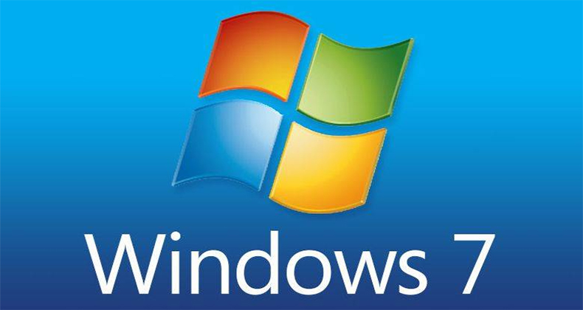
INSTALAR WINDOWS 7

Angel Hesse Caracena
Requerimientos del sistema:

- Procesador de 1 GHz (de 32 o 64 bits).

- 1 GB de memoria RAM para las versiones de 32 bits o 2 GB de memoria RAM para versiones de 64 bits.

- 16 GB de espacio en el disco duro para versiones de 32 bits o 20 GB de espacio en el disco duro para versiones de 64 bits.

Para empezar:

Si no tenemos un DVD de instalación tenemos que hacer un USB booteable, para ello:

- Debemos tener al menos un USB de 4 GB de memoria vacío.

- Hay que asegurarse de que tienes la licencia de windows para poder descargarlo

Desde un ordenador que ya tenga windows instalado, entramos en nuestro navegador accedemos aquí: https://www.microsoft.com/es-es/software-download/windows7

Una vez verificada la clave de producto, selecciona un idioma de producto en el menú y dale a descargar la versión que desees (32 o 64 bits).

Después descargamos (si no la tenemos) una aplicación para montar el USB, a mi me han recomendado: https://rufus.ie/

Una vez ejecutado el software de rufus saldrá esto:

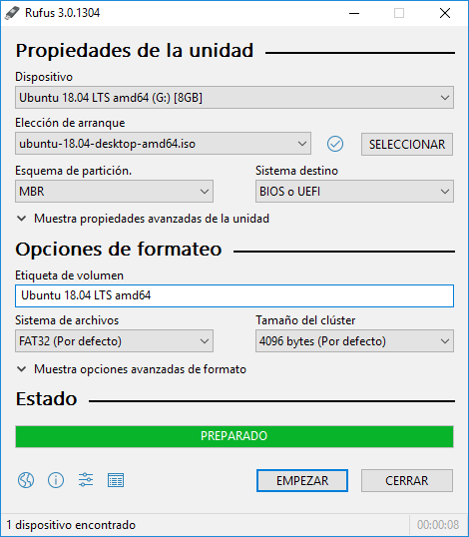

Seleccionamos el archivo que queremos instalar, en este caso se llamará Windows7.iso

Cuando nos salga preparado con el fondo en verde, le damos a empezar.

Una vez finalice, nuestro USB booteable está listo para utilizarse.

Ahora apaga el ordenador en el que quieres instalar el sistema operativo, luego vuelve a encenderlo y mientras se esta encendiendo tienes que acceder a la BIOS, para ello dependiendo del ordenador se hace de una forma u otra, normalmente pulsando F2, F11… mientras se enciende el ordenador.

Una vez dentro de la BIOS debemos darle prioridad de arranque al USB booteable que hemos creado previamente de la siguiente forma:

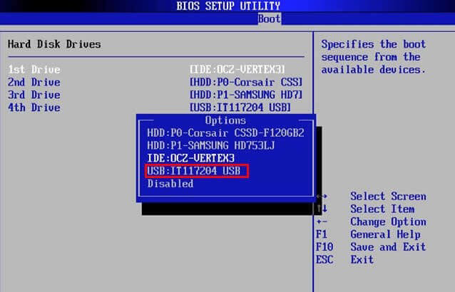

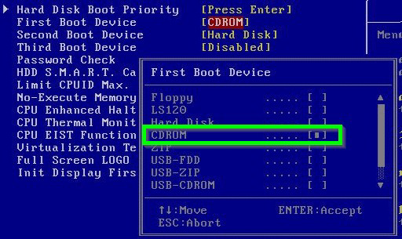

Empieza la instalación:

Arrancamos desde el USB:
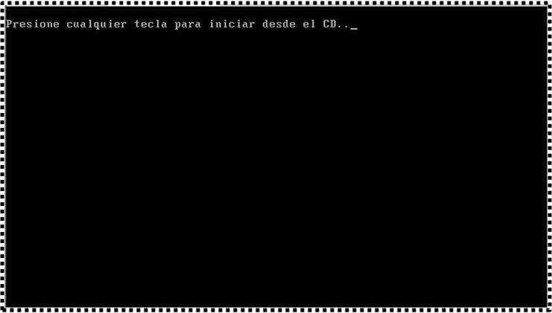
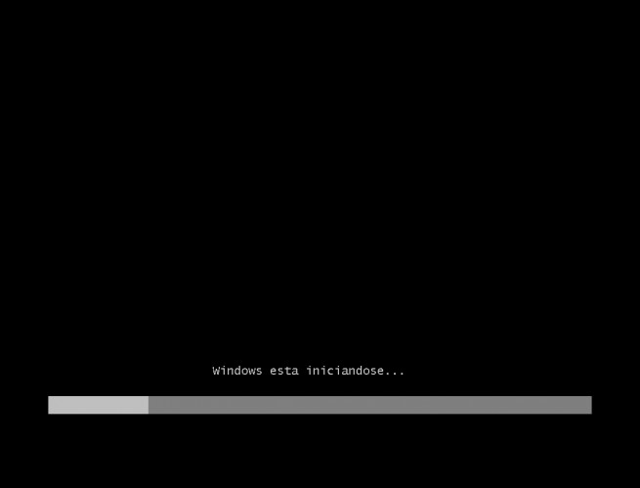
Presionas cualquier tecla para empezar la instalación y saldrá lo siguiente:

Una vez arrancado nos aparecerá la siguiente ventana donde seleccionaremos el idioma, la hora y el tipo de teclado., Dichos campos se podrán modificar una vez instalado windows si así lo deseas. Una vez hayas seleccionado los tres campos pulsa siguiente.

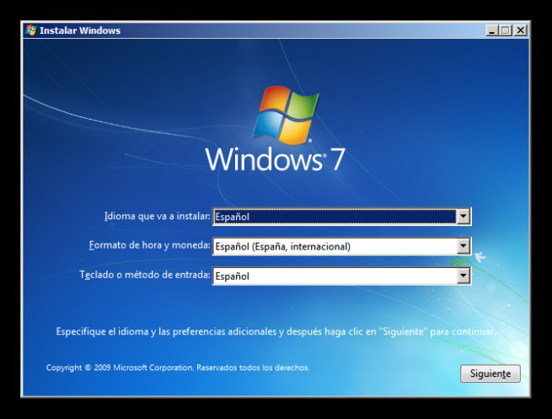

Después saldrá la siguiente ventana donde le daremos a instalar ahora y aceptaremos los términos y condiciones de Microsoft.

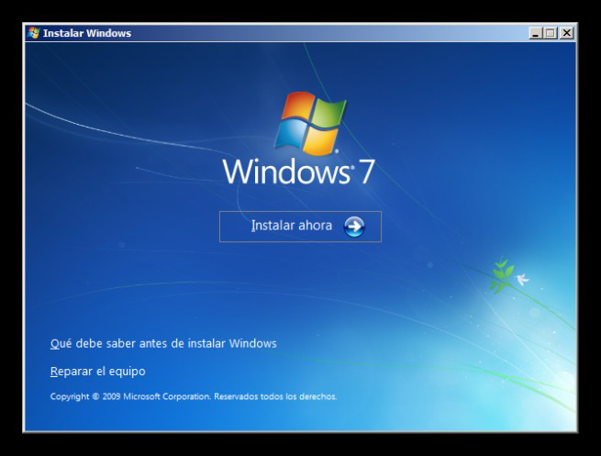

Después nos aparecerá la siguiente ventana en la que crearemos una partición, pero en este caso no vamos a hacer particiones y vamos a formatear y seleccionar la una partición existente y luego presionamos en siguiente.

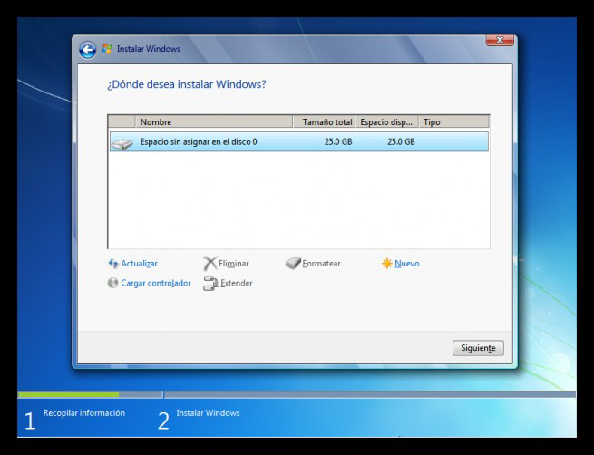

Luego nos saldrá la siguiente ventana, aquí no debemos hacer nada, está todo automatizado, se reiniciará el ordenador posiblemente, no hay que tocar nada, todo esto es automático.
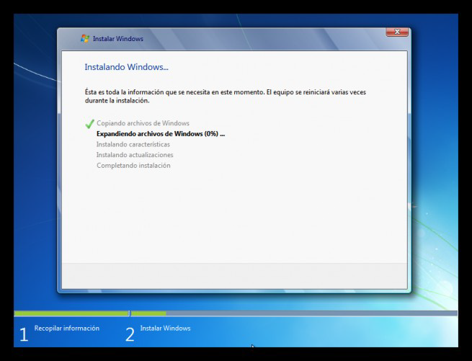

Una vez finalice la instalación de todos los archivos saldrá esta página en la que no tocaremos nada.

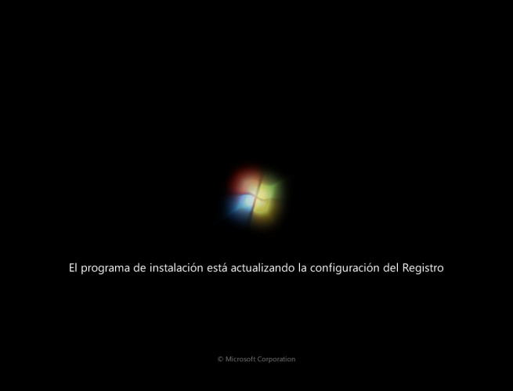

Luego nos saldrá una ventana en la que deberemos poner los datos que nos piden.

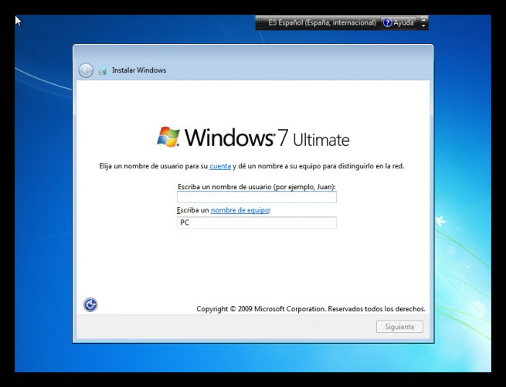

Una vez introducidos nuestros datos ya tendremos Windows 7 completamente instalado y estaremos en el escritorio de Windows 7.

Errores más comunes:

Error 0x80070570: Este error suele estar relacionado con un problema de compatibilidad con los controladores SATA de tu equipo. Para solucionar el problema inicialmente debes actualizar la BIOS de tu equipo. Si no conoces el procedimiento para actualizar la BIOS del computador debes contactar con el soporte del fabricante de tu equipo para que te indique los pasos necesarios.
Una vez hayas actualizado la BIOS de tu equipo debes cambiar la configuración del disco duro, en el menú BIOS debes buscar la opción de los drivers del disco duro y cambiarlos de "RAID Autodetect / AHCI" a "RAID Autodetect / ATA". La configuración de la BIOS varía dependiendo del fabricante, si no estás seguro como cambiar las opciones de la BIOS debes contactar con el soporte técnico del fabricante del equipo.

Una vez hayas cambiado la configuración del disco duro en la BIOS, asegúrate de desconectar todos los dispositivos innecesarios del computador, asegúrate de tener conectado solamente el teclado, el monitor y el mouse, en caso de que aplique. Luego intenta de nuevo la instalación de Windows.

Si el problema persiste realiza un diagnóstico de la memoria RAM por medio del DVD de instalación de Windows. Ingresa el DVD de instalación de Windows y cuando el asistente aparezca haz clic en la opción Reparar el equipo. En las opciones de recuperación del sistema haz clic para marcar la primera opción y luego haz clic en el botón Siguiente, en el nuevo menú haz clic en la opción Diagnostico de memoria de Windows y sigue los pasos del asistente. Si la herramienta encuentra un problema con la memoria RAM debes contactar con el soporte técnico del fabricante del equipo.

Error 0x80070057 el parámetro no es correcto: Este problema se puede solucionar al eliminar las particiones existentes, crear una nueva partición y continuar con el formateo.

Opinión personal:

Desde Windows 95 hasta Windows 10, ha sido este el software operativo que está impulsando los sistemas informáticos en todo el mundo. Es fácil de usar, inicia y reanuda las operaciones de forma rápida. Las últimas versiones tienen más seguridad incorporada para mantener tus datos seguros.

Dispone de una robusta interfaz de usuario que ayuda a facilitar la navegación, con un menú de inicio en el lado izquierdo al enumerar las opciones y representar las aplicaciones. La nueva función “Vista de tareas”, permite a los usuarios cambiar entre múltiples áreas de trabajo a la vez, todo ello al mostrar todas las ventanas abiertas.

Del mismo modo, tiene dos interfaces de usuario separadas, una para el ratón y el teclado. Además, tiene el “Modo tablet” diseñado para pantallas táctiles. Tiene una tecnología de autenticación multifactor, para mayor seguridad como BIN, PIN, reconocimiento de huellas digitales, entre otros.

Comprime automáticamente los archivos del sistema para reducir la huella de almacenamiento de los mismos. El SO de Windows es mejor debido a cómo ha evolucionado con el tiempo. Su sistema de seguridad es de última generación, su interfaz de usuario permite una utilización conveniente. Independientemente del dispositivo en el que lo estés utilizando. Lo único que podría afectarte es su precio.

Por lo que creo que el mejor sistema operativo actualmente es Widows 10, aunque dependiendo de tus necesidades puede ser mas óptimo un sistema operativo u otro, pero en mi opinión, si englobamos todo con lo que un sistema operativo debe contar para considerarse bueno, windows 10 es el mejor.

